PHIẾU ĐÁNH GIÁ CHỦ ĐỀ 3
AI ĐIỀU KHIỂN TIẾT KIỆM NĂNG LƯỢNG

Lớp: ……………..; Tên các thành viên nhóm: ……………………………………………
Nhóm: ………….; ………………………………………………………………………………..

- Suy ngẫm

- Trong quá trình lắp ráp và thiết kế chương trình đèn thông minh, bạn đã gặp phải những vấn đề gì? Bạn đã giải quyết vấn đề đó như thế nào?

- Nếu như có thể cải tiến sản phẩm này, theo bạn cần chú ý điều gì? Cải tiến như thế nào là tốt nhất?
- Sản phẩm còn tồn tại những vấn đề

- Phương pháp cải tiến

- Bảng tự đánh giá

STT | Nội dung đánh giá | Đánh giá ()
1 | Tiết kiệm điện năng, tự động bật/tắt theo điều kiện môi trường
2 | An toàn khi sử dụng
3 | Đảm bảo tính thẩm mỹ
- Ôn tập kiến thức

- (Chọn một đáp án đúng) Cảm biến nào sau đây là cảm biến ánh sáng?
A. 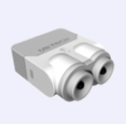 B. 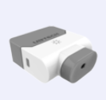 C.  D. 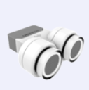
- (Chọn một đáp án đúng) Trong đèn LED, người ta dùng ký hiệu RGB, vậy R, G, B lần lượt biểu thị cho màu sắc gì?
A. Đen, lục, lam B. Đỏ, lục, lam C. Đỏ, trắng, lam D. Đỏ, lục, cam

